《应用生态学报》绘图要求
请按如下要求绘图，并以稿件编号为文件名压缩，单独邮件传回责任编辑。如：2026-0456作者姓名。压缩包中包含：1) 一个word，包含文中所有图以及图中文字（如，横、纵坐标轴标题的中英文、单位；地图中所有文字）；2) 所有图的源图。

1. 发图前请仔细核对，确保所发电子文件与最终定稿图纸、图号保持一致。

2. 单图宽度固定为半栏为75 mm，通栏为150 mm；单图高度40~50 mm，多图宽度不变、高度加倍，宽度和高度尺寸均包含坐标轴及文字。示例如下：

第一个单词首字母大写
单位放于英文后(cm)；

复合单位用负指数形式，如(g·kg⁻¹)
图中文字用宋体，字母和数字为Times new roman字体；
单图印刷后高度为4～5 cm，因此图中字母的字号要大一些
刻度线向外
横、纵坐标刻度值要有始有终，刻度值一般4～6（7）个。
不要有多余刻度值，如图中纵坐标刻度值不要设置到1.2、1.4等。

3. 所有插图文件尽量按如下要求提供：
- 曲线图、折线图、点状图、箱线图及柱形图（包括彩图）请提供origin或excel软件绘制的原作图文件（*.opju或者*.xls文件）。柱状图的柱子优先选用白、灰、深灰、黑色填充。
- 彩图中如果包含复杂图形及大量文字或者文字密集无法替换需要直接采用的，图中汉字用方正书宋简体，字母或数字改为Times new roman字体，然后提供*.emf文件或高清图片（分辨率>300bpi），分辨率调高确保图中文字清晰。
- 可替换编辑的地图或者其他彩图请提供高清图片，建议提供文件类型为tif或jpg文件。同时提供与原图片尺寸、内容、格式均相同的无字底图，无字底图中删去汉字、英文、数字、指北针、比例尺，图例如果与底图内容有重叠请一并将图例删除，无重叠请保留图例，图中经纬度及刻度方向向外，图中所涉及的文字和数字请以批注形式或者单独的TXT文本格式附上。

示例如下：地图中的地名用中文地名不加英文或者拼音；首图附中文地名，后图删掉地名文字，图中地名较多时附地名txt格式文本文件。

4. 对地图的要求：（1）尽量不用世界、全国地图，容易出现政治错误，能用表格表达的尽量用表格表达！如果一定要用，凡涉国界图件（国内部分地区、全国、世界部分地区、全球）必须使用自然资源部标准地图底图（下载网址：http://bzdt.ch.mnr.gov.cn），非标准底图本刊不予发表！所用底图边界要完全无修改（包括南海诸岛位置，体现钓鱼岛和赤尾屿），为适应排版时图的缩放，比例尺一律用线段比例尺，而不用数字比例尺。中国地图必须标注审图号，要在图下注里说明；（2）中国地图做成通栏，用竖版地图。
图题下注释范例：该图基于审图号为GS(2019)1823号的标准地图制作，底图无修改The map was based on the standard map with the drawing review No. GS(2019)1823, and the base map was not modified.

无人机拍摄图片要求同上。

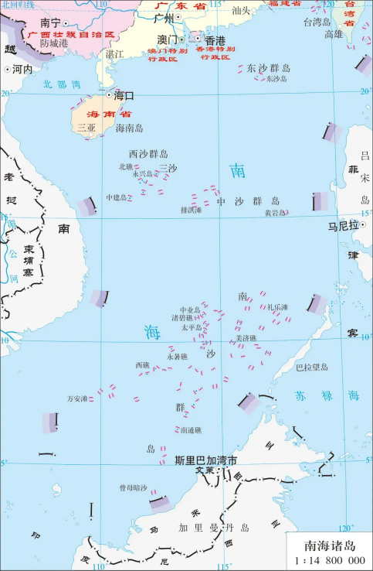

南海诸岛作为附图的图幅范围，要求：
东面绘出菲律宾的马尼拉，西面绘出越南的河内，北面绘出中国大陆和台湾岛北回归线以南的部分，南面绘出加里曼丹岛上印度尼西亚与马来西亚间的全部界线。

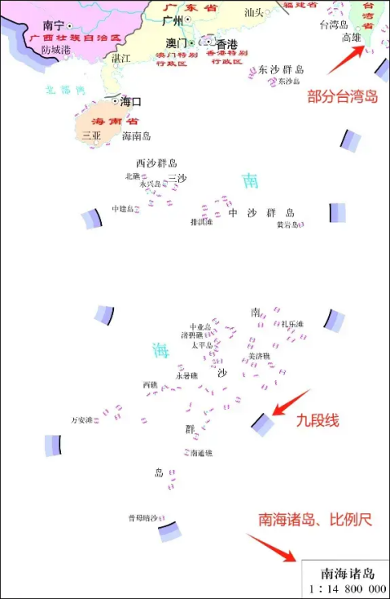
对于不表示邻国间界线的地图，南面须绘出曾母暗沙和马来西亚的海岸线；对于不表示国外邻区的地图，南面要绘出曾母暗沙。

海上归属范围线九段线也是必不可少的，附图北面的部分台湾岛不能缺失。

在专题地图中，南海诸岛附图在专题要素表达上还需要与主图保持一致。

5. 涉及微生物谱系的图片请提供可修改的内容，如下图，双击可编辑。如不能修改，请提供清晰无字图片及单独的图中文字的文本文件。
- 插图如果用PowerPoint绘制需提供ppt文件及*.emf文件，如果其他软件绘制提供高清无字jpg或者tif格式图片及单独的图中文字的文本文件。
一般为5～6（7）个
白色和灰色柱子之间的空格去掉
误差线：上、下带短横线
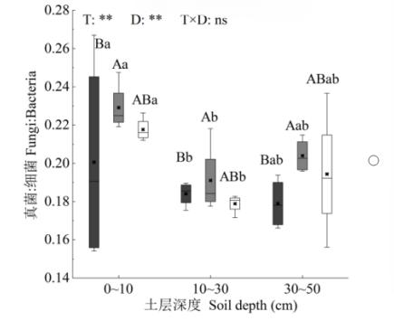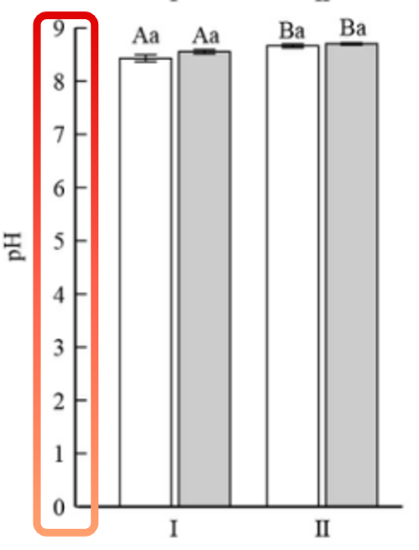

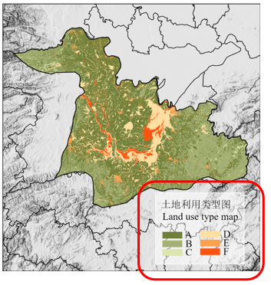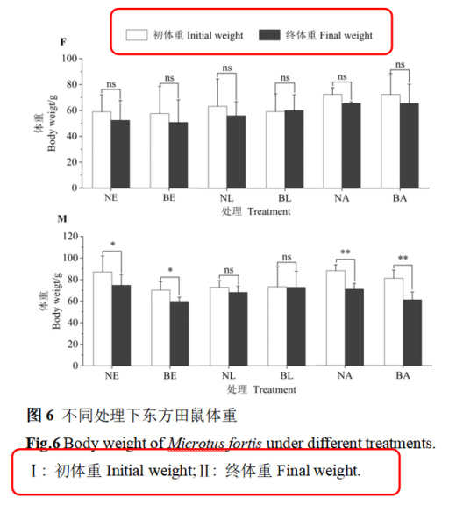
图例：用大小写字母、罗马数字或国际通用符号代替；图题下补充注释，要中英文对照。

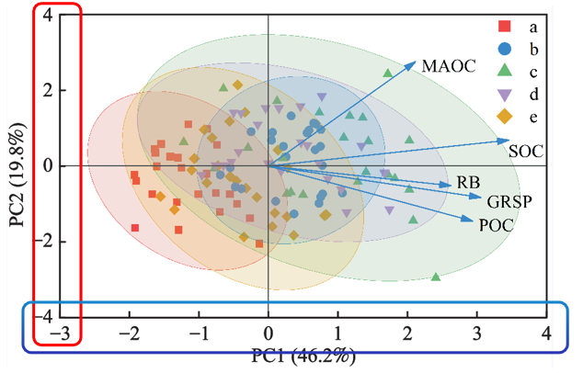
横、纵坐标刻度值：有始有终，没有多余刻度线；图中文字要足够大，印刷后此图高度为5 cm；图例各点颜色、性状要区分明显，用对比色

